がんばって!がんばって! サクラＦＭのみんな～♪

大学生たちが作った笑いと涙の感動ドラマ  ■映画『さよならサクラＦＭ』（58分）は、東京情報大学情報文化学科伊藤ゼミナールの学生たちが、力をあわせて作りあげた本格的青春コメディー映画です。  舞台は、赤字経営がつづくローカルＦＭ放送局。広告収入もままならず、局員達の士気は最低。放送内容といえば、怪しげな話題を怪しげなＤＪがしゃべりまくるだけ。社長がたちあげる企画はいつも大コケ。新企画「アイドル発掘」も大失敗におわり、会社はあえなく倒産する。やけ酒にひたる若者たち。しかしある夜、彼らは社長の衝撃的な現場を目撃！はたして彼らが見た社長の姿とは!?そして倒産の陰に隠された真実とは!?  高い技術力とチームワークが評価され映画祭で大賞  ■作品にとりくんだ伊藤ゼミナールの学生たちは、映画を作るのも、カメラの前で演じるのも初めてというメンバーがほとんどでしたが、撮影は、大学内のスタジオに大がかりなセットを組んだり、ロケーション合宿を敢行したり、機材もプロ用のものを使ったりという本格的なものでした。高い技術力に加え、メンバーの団結力と熱意にささえられて完成したこの作品は、大学生の自主制作映画という枠を超えた完成度と内容で大きな反響をよびおこしました。2003年うえだ城下町映画祭自主制作映画コンテストでは、全国から寄せられたプロ・アマ46作品のなかから、最高賞の大賞を受賞。千葉テレビ放送でもオンエアが決定したのです。  メディアと情報をつうじて社会を楽しく人生を豊かに  ■監督をつとめた増田有記君（情報文化学科４年）は、作品のねらいについて、「いろいろな問題をかかえている現代こそ、みんなに安心して心から笑ってもらえる時間を持ってもらえたら、と考えてこの作品をつくりました。」と言います。指導にあたった伊藤敏朗講師は、「映像制作教育では、ひとりよがりの主張ではなく、一般の人々が見て理解できる内容と構成をそなえ、なるほどな、と思える知性や若者らしい正義感を表現して欲しいと指導しています。そのためには、社会を広く見渡すことのできる教養やノーマルな感性を身につけることが何より大事だと強調しているのです。」と、その教育目的を語ります。最新の情報教育設備を豊富に備え、学生と教職員が一体となって情報化社会をきりひらいて行く東京情報大学の教育・研究が大きく注目されています。  ○総合情報総合  社会の要請に応えられる、高度な専門的職業人  および研究者の育成を図ります。 | 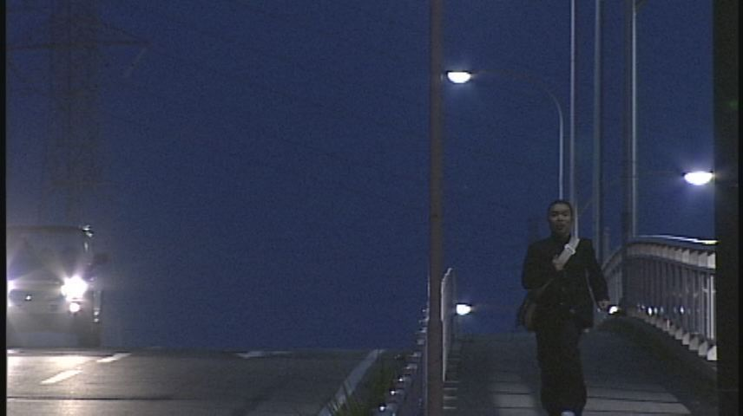
 | 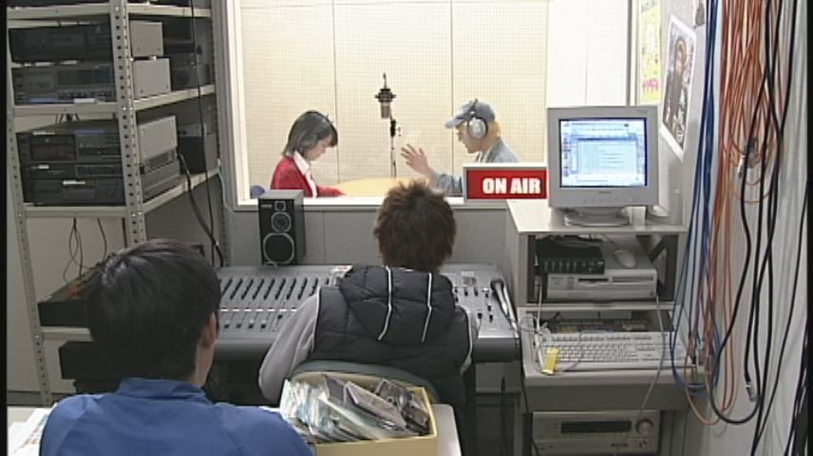
 | 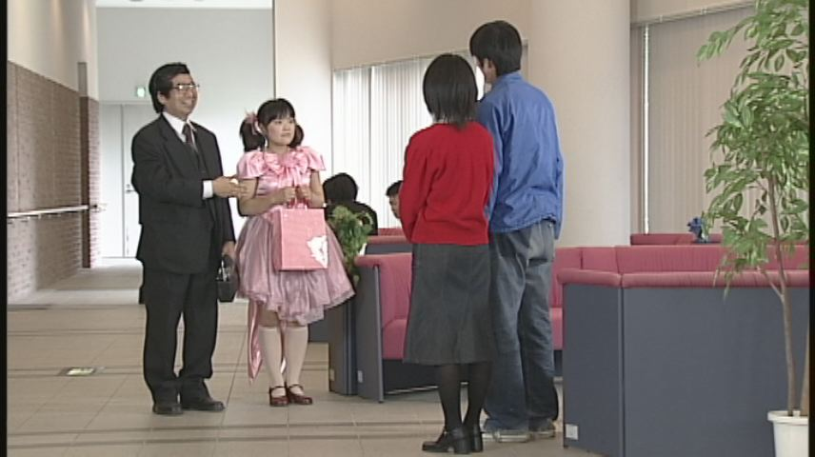
 | 
 | 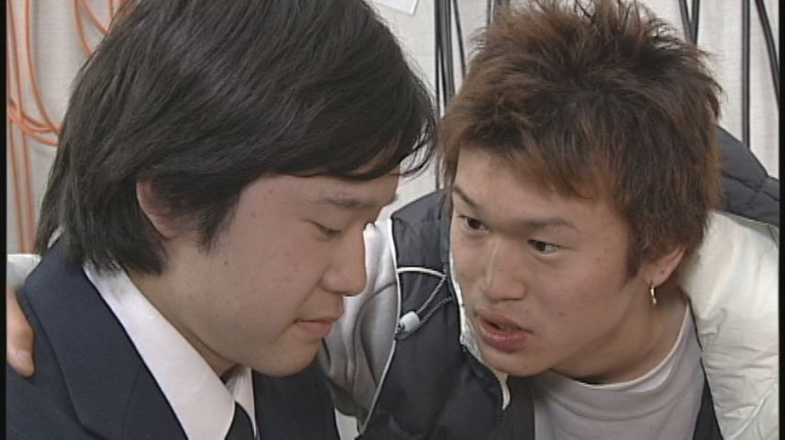
 | 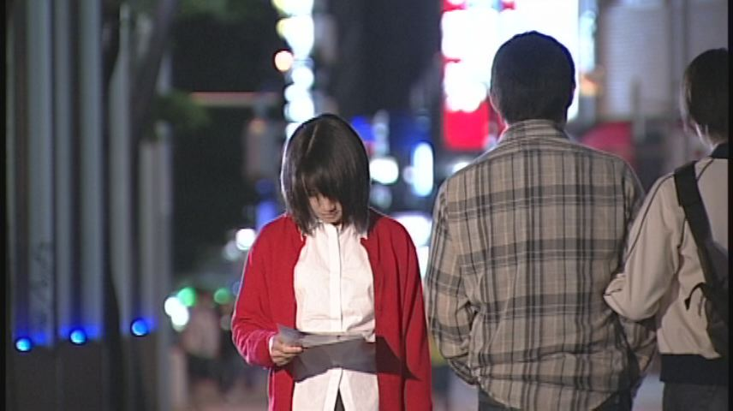
 | 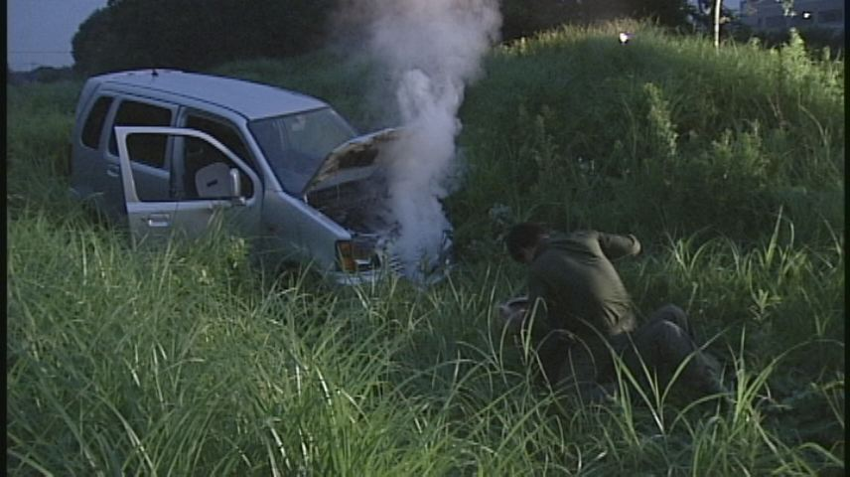
 | 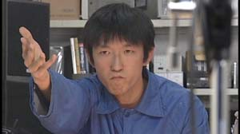

『さよならサクラＦＭ』スタッフ
原作：神村尚之
脚本：伊藤敏朗・増田有記
佐藤陽弐
監督：増田有記
監修：伊藤敏朗
助監督：古谷雅史
撮影：川口日出樹
照明：伊藤圭祐
録音：益田奈央子・石井宏昭
音楽：伊藤敏朗・越前谷英明

